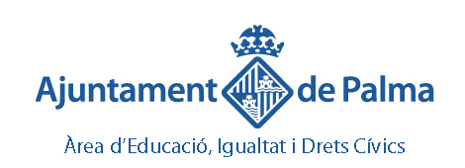

REGIDORIA D’EDUCACIÓ

ACTA DE LA REUNIO DEL JURAT QUALIFICADOR PER L'ATORGAMENT DE SIS BEQUES DE COL.LABORACIÓ I SUPORT A LES ACTIVITAS DELS SERVEIS EDUCATIUS

A les 9,30 del dia 8 d’octubre de 2007 es reuneix a les dependències del Negociat d'Educació d'aquest Ajuntament, el jurat qualificador, format per la Directora General d’Educació, Sra. Cristina Martí Ubeda, el Cap de negociat de Dinàmica Educativa, Sr. Josep Joan Quetglas Mas, la tècnica de Dinàmica educativa Sr. Margalida Munar Munar actuant de secretari Sr. Bartomeu Jaume Amengual Cap de Negociat d’Educació.

Efectuades les entrevistes personals a les 13 persones presentades (de les 15 instàncies rebudes) i analitzats els seus currículums, es proposa per unanimitat que els sigui concedida una beca de col·laboració i suport a les activitats dels Serveis Educatius a les següents persones:

Sra. Carme Blanes Mayans | Sra. Antònia Brunet Vallespir
Sra. Zoraida Pacheco Becerril | Sr. Joan Gori Coll Llompart
Sra. Mª Angeles Uribarri Cabanellas | Sr. Alejandro Ysasi Alonso

També s'acorda que les següents persones: Maria Rocio Pérez Caba, Catalina Bibiloni Frontera, Mónica Martínez Atero, Lucia Martorell Martín, Sebastiana Mestre Gómez, Marta Molina Moreno i Mª Belén Ruano Fernández quedin com a suplents de les persones nomenades, pel cas de què qualcuna d'aquestes renunciés a la beca. El nomenament dels suplents es farà en funció del seu currículum personal i de les necessitats del Departament, a proposta del pedagog cap del departament de Dinàmica Educativa:

Palma, 8 d’octubre de 2007
EL SECRETARI
per delegació
EL CAP DE NEGOCIAT D'EDUCACIO
Bartomeu Jaume Amengual.

